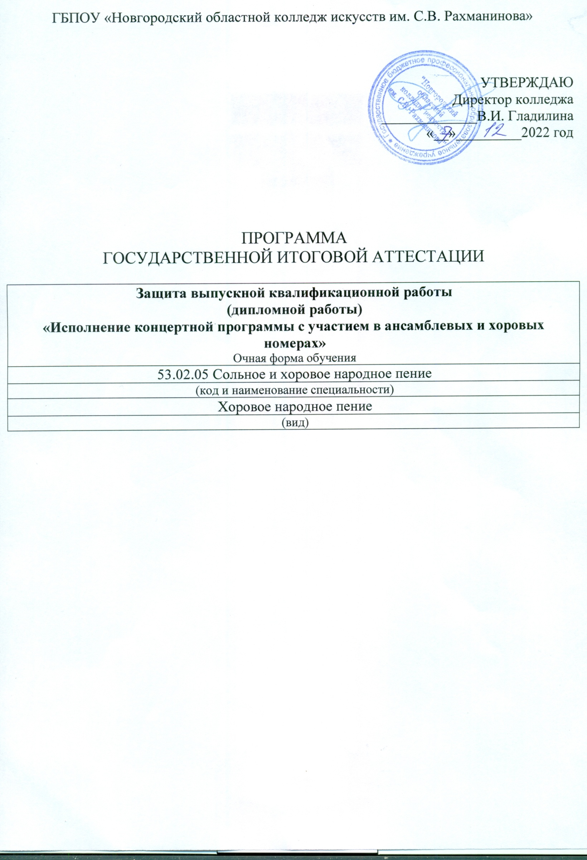
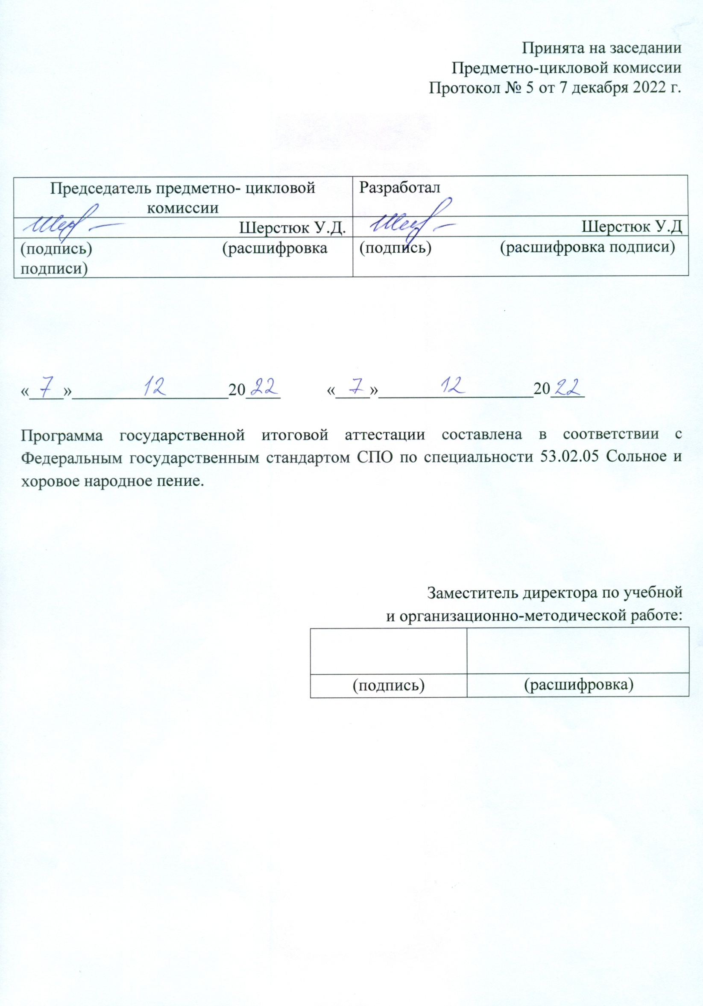
- Форма Государственной итоговой аттестации:

Государственная итоговая аттестация по специальности 53.02.05 «Сольное и хоровое народное пение» вид Хоровое народное пение включает подготовку и защиту выпускной квалификационной работы (дипломной работы) – «Исполнение концертной программы с участием в ансамблевых и хоровых номерах».

- Объем времени на подготовку и проведения ГИА:
На подготовку выпускной квалификационной работы отводится 1 неделя.

- Сроки проведения:
Защита выпускной квалификационной работы проходит - июнь 2022 года

IV. Дисциплины, включенные в программу Государственной итоговой аттестации:
-Хоровое пение,
-Хоровой класс,
-Ансамблевое пение,
-Актерское мастерство,
-Физическая культура (сценическое движение),
-Постановка голоса,
-Народное творчество и фольклорные традиции.

- Репертуар концертной программы охватывает песенный и словесный традиционный материал Новгородской области. Произведения исполняются как с сопровождением ансамбля народных инструментов, так и a’capella.
Название квалификационной работы (дипломной работы): Песенно-театрализованная композиция на основе материала сказок Новгородской области. Репертуар концертной программы выпускника, представлен и обсужден на заседании предметно-цикловой комиссии

- В результате изучения профессионального модуля обучающийся должен:
иметь практический опыт:
- дирижирования в работе с творческим коллективом;
- постановки концертных номеров и фольклорных программ;
- чтения с листа многострочных хоровых и ансамблевых партитур;
- самостоятельной работы по разучиванию и постановке произведений разных жанров;
- ведения учебно-репетиционной работы;
- ведения учебно-репетиционной работы;
уметь:
- организовывать репетиционно-творческую и хозяйственную деятельность творческих коллективов;
- определять музыкальные диалекты;
- анализировать исполнительскую манеру;
- аранжировать песни для сольного и хорового исполнения;
- использовать слуховой контроль для управления процессом исполнения;
- применять теоретические знания в исполнительской практике;
- пользоваться специальной литературой;
- исполнять инструментальную партию на простейших инструментах в концертных номерах;
знать:
- сольный, ансамблевый и хоровой исполнительский репертуар и практику его использования в творческих коллективах;
- основные этапы истории песенных и певческих стилей различных регионов России;
профессиональную терминологию;
- знать основные положения теории менеджмента, особенности предпринимательства в профессиональной сфере.

На базе приобретенных знаний и умений выпускник должен обладать профессиональными компетенциями, соответствующими основным видам профессиональной деятельности:
- Целостно и грамотно воспринимать и исполнять музыкальные произведения, самостоятельно осваивать сольный, хоровой и ансамблевый репертуар (в соответствии с программными требованиями.)
- Осуществлять исполнительскую деятельность и репетиционную работу в условиях концертной организации в народных хоровых и ансамблевых коллективах.
- Применять в исполнительской деятельности технические средства звукозаписи, вести репетиционную работу и запись в условиях студии.
- Выполнять теоретический и исполнительский анализ музыкального произведения, применять базовые теоретические знания в процессе поиска интерпретаторских решений.
- Систематически работать над совершенствованием исполнительского репертуара
- Применять базовые знания по физиологии, гигиене певческого голоса для решения музыкально-исполнительских задач.

Экзаменационные материалы сформированы на основе действующих учебных программ:
«Хоровое пение» - составитель Шерстюк У.Д
«Хоровой класс»- составитель Шерстюк У.Д.
«Ансамблевое пение» - составитель Шерстюк У.Д
«Ансамблевое исполнительство» составитель Козлова Н.Б.
« Аранжировка народной песни»- составитель Козлова Н.Б.
«Расшифровка народной песни» - составитель Козлова Н.Б.
«Актерское мастерство» - составитель Барбанель Г.А.
«Основы народной хореографии»- составитель Иванова С.А.
«Физическая культура» (сценические движения)- составитель Иванова С.А.
«Постановка голоса» - составитель Шерстюк У.Д
«Народное творчество и фольклорные традиции» составитель Гладилина В.И.
«Фольклорный театр и режиссура народной песни»- составитель Дубовая К.Л.
Составителем концертной программы является Шерстюк У.Д.
Расшифровки и аранжировки народных песен, используемых в концертной программе, выполнены студентами под руководством преподавателей Шерстюк У.Д.
Постановки хореографических номеров выполняется под руководством преподавателя Иванова С.А.
Работа над сценическим и актерским мастерством выполняется преподавателем Барбанель Г.А.
Экзамен проходит под сопровождение ансамбля русских народных инструментов, руководитель Назина Л.Н.

- Процедура проведения Государственной итоговой аттестации.
Исполнение концертной программы проходит в актовом зале колледжа. Предусмотрено публичное выступление. При исполнении концертной программы используются народные костюмы, декорации.
Произведения исполняются a capella и в сопровождении ансамбля народных инструментов под руководством Назиной Л.Н.
Время исполнения программы - не менее 30 минут.

- Требования к исполнению репертуара.
Исполнение должно быть чистым в ансамблевом и интонационном отношении на опертом певческом дыхании, с хорошей четкой дикцией, с единым звукообразованием и звуковедением.
Значимым является требование артистической убедительности в исполнении песен;
Создание яркого, эмоционального образа; донесения содержания произведений.
Важным является достижение художественной координации внутреннего понимания и внешней убедительности действий исполнителей.
Выразительность и содержательность хореографического действа должна быть передана через ритм и эстетику шага, движений рук, выразительность корпуса, осанки, мимики.
Естественное непринужденное общение во время исполнения песни подчеркивает задушевность и придает обаяние исполняемому произведению.
Каждое произведение должно быть выстроено драматургически с учетом жанровых особенностей, по темпо-ритму, по динамике.
Качество звучания исполняемых произведений достигается через сбалансированное соотношение в ансамбле между пением и инструментальным сопровождением.
Х. Оценка качества подготовки обучающихся и выпускников осуществляется в двух основных направлениях:
- оценка уровня освоения дисциплин;
- оценка компетенций обучающихся.
Критерий оценки:

«отлично» - оценивается чистота исполнения, артистичность, студенты должны
донести яркость образов народной песни, проявить умение сценических
движений, хореографии, умение естественно, непринужденно общаться с партнером
на сцене.
«хорошо»- точное исполнение текста песни, интонационно чистое, с четкой хорошей
дикцией, уровень звучания голосов должен быть сбалансированным. Но
исполнение недостаточно технически свободное, скованное в движении,
недостаточно артистичное.
«удовлетворительно» - оценивается исполнение выученного текста, но
малоинициативное, не артистичное, с погрешностями в ансамблевом отношении.
«неудовлетворительно» - механическое исполнение выученного текста со
значительными погрешностями в отношении строя и ансамбля, тусклое, не
артистичное, с ошибками в сценическом движении.

